河北省农业地下水水权水价综合改革模式研究与推广
项目公示内容
【项目名称】河北省农业地下水水权水价综合改革模式研究与推广

【提名单位】河北省水利厅

【完成单位】河北省水利科学研究院、河北省石津灌区管理局、成安县水利局、石家庄市水利局、
元氏县水利局
【主研人员】孙梅英、马素英、付银环、张爽、贾兆宾、张博雄、崔新玲、盖瑞杰、李军廷、赵少阳

【项目简介】该项目于2014列入河北省水利科研项目与推广计划，经过5年的研究，取得了一系列的创新研究成果。该研究以河北省井灌区为研究区域，采用理论研究与实证分析相结合、定性分析与定量计算相结合，提出了基于水权意义的适合河北省井灌区特点的农业水价综合改革集成模式，在测算4个类型区的灌溉水价和综合承受能力水价的基础上开展了水价改革模式研究：1.以复杂系统理论为指导，构建了基于水资源承载力的多水源多目标多约束多层次多用户的水权配置模型，提出了适宜缺水地区（地下水超采区）的倒逼式水权确权方法，并确权颁发水权证；2.在水权确权基础上，应用福利效应理论，采用局部均衡模型和实证研究相结合的方法提出了基于水权意义下的“超水权加价”的水价改革模式；3.利用“加价”和“减负”平衡原理，提出“两线三挡”的精准补贴模式；4.为保证模式顺利实施，构建了包括计量、组织、制度等的保障体系；5.综合提出了具有河北特色的“水权确权+超水权加价+精准补贴+计量设施+三级用水合作组织”的井灌区水价综合改革集成模式。最后，以提出的水权确权方法和水价改革模式为基础，以成安县典型示范区为研究对象，构建水权水价综合管理平台。

项目研究成果获河北省优秀工程咨询成果二等奖1项、三等奖1项，专利1项，软件著作权8项，出版专著1部，发表论文5篇，构建水权水价综合管理平台1个。以研究成果为主要依据，2014年12月省政府办公厅印发了《河北省水权确权登记办法》，2015年10月省水利厅、财政厅、物价局联合下发《关于印发<农业水价改革及奖补办法>的通知》。截止到2018年底，水权确权方法已经在全省11市的163个县推广应用；水价综合改革模式已在全省10市的145个县推广。
【创新推广贡献】河北省水利科学研究作为项目主持单位，主要负责：（1）从水资源承载力、最严格水资源管理、节水优先、用水安全等多因素耦合视角出发，创新提出了缺水地区多水源、多目标、多约束、多层次、多用户倒逼式水权配置模型和水权确权方法；（2）在进行不同水价测算分区灌溉水价测算和承受能力分析的基础上，提出基于水权意义下的“超水权加价”水价改革模式；（3）从奖补的边界条件着手，采用实证研究的方法，提出符合河北省实际的水价综合改革奖补机制，并设计了奖补资金的使用对象、条件、标准、类型和程序途径；（4）提出了适合河北省井灌区实际的基于水权意义的农业水价综合改革的“水权确权+超水权加价+精准补贴+计量设施+三级用水合作组织”集成模式；（5）以成安县为典型示范区，构建了水权水价综合管理平台。河北省石津灌区管理局主要负责：（1）对国内外渠灌区的相关的水价研究理论和农业水价实施方式、模式等进行分析总结，为井灌区农业水价研究提供理论和实践支撑；（2）充分参考石津灌区的水价管理模式，水费征收方式等，对井灌区水价综合改革模式及奖补机制进行完善及修正，为提出具有普适性的井灌区农业水价综合改革模式提供支撑。成安县水利局主要负责：（1）就研究提出的水权确权方法和水价综合改革模式及奖补机制等开展典型示范工作，并对示范推广过程中存在的问题以及成功经验进行梳理汇总；（2）协助技术单位完成技术报告中水资源配置关键问题及水权确权形式研究、典型示范等章节的编写；（3）对研究提出的水价综合改革实施模式进行完善，协助技术单位完成技术报告中水价综合改革关键问题研究和典型示范研究。石家庄市水利局主要负责：（1）石家庄地区水权确权和水价综合改革工作的推广应用；（2）梳理总结在水权确权和水价改革推广应用过程中的经验和存在的问题；（3）参与技术报告水权配置与水资源配置关系剖析、研究层级以及国内外水价改革制度研究以及水价综合改革模式等章节的编写。元氏县水利局主要负责：（1）就研究提出的水价综合改革模式及奖补机制等开展典型示范工作，并对示范推广过程中存在的问题以及成功经验进行梳理汇总；（2）协助技术单位完成技术报告水价精准奖补机制等章节的编写；（3）协助技术单位完成适合井灌区的，符合农民用水习惯并能减少工作量的计量设施的研发；（4）对研究提出的水价综合改革实施模式进行完善，协助技术单位完成技术报告中水价综合改革关键问题研究。
【推广应用及经济社会效益情况】研究成果得到省政府和有关部门的高度认可，根据本研究提出水权确权方法，全省11个设区市163个县（市、区）（包括2个省直管县）完成了水权确权登记工作，基本实现了河北省水权确权地区、行业、用水户、常规水源的全覆盖。在水权确权的基础上，以研究提出的“水权确权+超水权加价+精准补贴+计量设施+三级用水合作组织”的农业水价综合改革集成模式为主要理论和技术支撑，2015年10月河北省水利厅、财政厅、物价局联合下发了《关于印发<农业水价改革及奖补办法>的通知》（冀水财〔2015〕84号），以政府文件的形式要求全省井灌区推广该模式。2018年11月，石家庄市人民政府办公厅下发了《关于印发<石家庄市农业水价改革实施方案>的通知》（石政办函〔2018〕210号），将该水价综合改革集成模式作为在全市井灌区推广的唯一模式。截止到2018年底，该模式已经在河北省的10个设区市145个试点县（包括2个省直管县）推广应用，累计投入改革资金约5.5亿元，推广面积1623万亩，建设县乡村三级用水合作组织10177个，安装计量设施39421套、“以电折水”便携式计量设施37988套，实现亩均节水10%，累计减少农业开采地下水量约4.1亿m³，减少水费支出3116.2万元。
【代表性论文、专著目录】研究与示范期间，在国家级期刊公开发表论文5篇；出版专著1部。
序号 | 论文（专著）名称 | 发表刊物  (出版社) | 年卷页码  （XX年XX卷XX页） | 发表（出版）时间（年月日） | 通讯作者  （含共同） | 第一作者  （含共同） | 全部国内作者 | 他引总次数 | SCI他引次数 | EI他引次数 | 证明  材料 | 所支持创新点 | 是否包含河北省完成单位/完成人
1 | 破解水权难题 助力节水压采——河北省水权制度改革与水市场探索 | 河北科学技术出版社 |  | 2018年5月 | 孙梅英 | 孙梅英 | 孙梅英、马素英、付银环、贾兆宾、张爽、崔新玲、盖瑞杰、张博雄等 |  |  |  | 6.1.1 | 4 | 是
2 | 河北省水权确权方法研究与实践探索 | 南水北调与水利科技 | 2019年第4期 | 2019年3月21日 | 马素英 | 马素英 | 马素英、孙梅英、付银环、贾兆宾 | 0 | 0 | 0 | 6.2.1 | 4 | 是
3 | 河北省水权确权  登记方法解析 | 中国水利 | 2015年第20期23页 | 2015年10月30日 | 孙梅英 | 孙梅英 | 孙梅英、马素英、付银环、张爽、  赵亨博 | 3 | 0 | 0 | 6.2.2 | 4 | 是
4 | 成安县扎实推进  水资源使用权确权登记工作 | 河北水利 | 2014年第9期8页 | 2014年11月22日 | 崔新玲 | 崔新玲 | 崔新玲 | 0 | 0 | 0 | 6.2.3 | 4 | 是
5 | 河北省农业水价综合改革的对策建议 | 南水北调与水利科技 | 2018年16卷01期141页 | 2018年3月 | 马素英 | 马素英 | 马素英、孙梅英、付银环、张爽 |  |  |  | 6.2.4 | 1 | 是
6 | 大力推进“超用加价”农业水价改革 | 河北水利 | 2017年5期18页 | 2017年5月 | 成安县水利局 | 成安县水利局 | 成安县  水利局 |  |  |  | 6.2.5 | 2 | 是
合计

【主要知识产权证明目录】取得实用新型专利1项；已登记计算机软件著作权8项。

1、已授权发明专利
序号 | 已授权项目名称 | 国家(地区） | 专利号 | 专利权人 | 发明人 | 授权公告日 | 专利有效状态 | 证明  材料 | 所支持创新点 | 是否包含河北省完成单位/完成人
1 | 一种基于物联网的可移动式智能水表 | 中国 | ZL 2018 2 1490345.X | 河北省水利科学研究院、元氏县抗旱服务站 | 李军廷、孙梅英、马素英、郭占彬 | 2019年3月8日 | 有效 | 1.1.1 | 5 | 是

3、已登记计算机软件著作权和集成电路布图设计权
序号 | 软件或电路布图名称 | 登记号 | 著作权人 | 权利取得方式 | 首次发表  日期 | 证明  材料 | 所支持创新点 | 是否包含河北省完成单位/完成人
1 | 河北省水权确权系统 | 2019SR0242852 | 河北省水利科学研究院、马素英、孙梅英、贾兆宾、付银环、张爽 | 原始取得 | 2014年9月23日 | 1.2.1 | 4 | 是
2 | 河北省农业用水统计与技术复核系统 | 2017SR216202 | 河北省水利科学研究院、马素英、孙梅英、刘秋生、彭鹏、张爽 | 原始取得 | 2016年4月20日 | 1.2.2 | 4 | 是
3 | 水权分配基础资料处理系统 | 2018SR252932 | 孙梅英、马素英、付银环、张爽 | 原始取得 | 2018年1月30日 | 1.2.3 | 4 | 是
4 | 用水户初始水权分配系统 | 2018SR259467 | 孙梅英、马素英、张爽、贾兆宾 | 原始取得 | 2018年2月28日 | 1.2.4 | 4 | 是
5 | 行业间初始水权分配系统 | 2018SR285256 | 马素英、孙梅英、贾兆宾、付银环 | 原始取得 | 2018年3月22日 | 1.2.5 | 4 | 是
6 | 农业水价综合改革监督管理系统 | 2018SR785382 | 孙梅英、马素英、张爽、付银环 | 原始取得 | 2018年9月12日 | 1.2.6 | 2 | 是
7 | 农业水价超用加价模式水费征收管理系统 | 2018SR1085693 | 马素英、孙梅英、贾兆宾、付银环、白振江 | 原始取得 | 2018年11月9日 | 1.2.7 | 2 | 是
8 | 农业水价超用加价模式水费征收管理APP系统 | 2018SR1091609 | 孙梅英、马素英、孙湄、李月霞、张爽 | 原始取得 | 2018年11月20日 | 1.2.8 | 2 | 是

【主要完成人情况】
姓名 | 排名 | 技术职称 | 工作单位 | 完成单位 | 对本项目技术创造性贡献 | 曾获科学技术奖励情况
孙梅英 | 1 | 教授级高工 | 河北省水利科学研究院 | 河北省水利科学研究院 | 作为项目负责人，主要完成了以下内容：（1）负责人员组织安排，项目申请、工作大纲的制定；（2）对项目研究内容、研究目的、研究方法、总体思路、技术路线等进行顶层设计；（3）编写技术报告涉及的项目背景、研究目的和意义、研究内容等内容；（4）负责水权配置模型构建思路、优化方法、系统的主要功能等设计；（5）负责水价改革模式的研究确定。研究过程中所投入的工作量占本人工作量的60%，对研究的5个创新点，均做出了突出贡献。 | 获河北省科技进步二、三等奖和省社会科学优秀成果二等奖等省部级奖励3项，河北省水利学会科技进步奖、省优秀工程咨询成果奖等市厅级奖励20项，其中一等奖9项、二等奖8项、三等奖3项；获“全国水利系统先进工作者”、 “河北省科技工作先进工作者”、“河北省劳动模范”、“河北省政府特殊津贴专家”等荣誉称号。
马素英 | 2 | 高级工程师 | 河北省水利科学研究院 | 河北省水利科学研究院 | 作为项目主要完成人，主要完成了以下内容：（1）负责配合项目负责人确定课题研究的主要目标、研究方法及技术路线；（2）负责技术报告的汇总整理及校核；（3）负责倒逼式水权配置模型构建、确权方法研究、应用及推广等章节编写以及农业水价精准补贴机制研究等章节；（4）负责研究成果的推广应用。研究过程中所投入的工作量占本人工作量的60%。对项目的5个创新点，均做出了突出贡献。 | 获河北省科技进步一、二等奖和省社会科学优秀成果二等奖等省部级奖励3项，河北省水利学会科技进步奖、省优秀工程咨询成果奖等市厅级奖励20项，其中一等奖9项、二等奖8项、三等奖3项；获第十三届河北省青年科技奖励、河北省水利青年科技带头人、省直三八红旗手等称号。
付银环 | 3 | 高级工程师 | 河北省水利科学研究院 | 河北省水利科学研究院 | 作为项目主要完成人，主要完成了以下内容：（1）负责适合河北省井灌区实际的水价综合改革模式框架的整体构建；（2）负责编写农业水价测算、农业水价承受能力分析、农业水价制度改革研究等章节以及报告的部分章节校对；（3）参与倒逼式初始水权配置模型构建和系统搭建工作；（4）负责编写水资源供需平衡分析、模型配置结果求解等章节；（5）研究成果的推广应用。研究过程中所投入的工作量占本人工作量的60%。对项目的5个创新点，均做出了突出贡献。 | 获河北省科学技术进步二等奖1项；省社会科学优秀成果二等奖1项；省水利学会科技进步一等奖、二等奖各1项；优秀咨询成果奖7项。
张爽 | 4 | 工程师 | 河北省水利科学研究院 | 河北省水利科学研究院 | 作为项目主要完成人，主要完成了以下内容：（1）负责报告相关数据及资料的搜集、整理与分析计算及图表绘制；（2）对国内外水价理论、实施模式、水价制度、水价制定方法及实施等情况进行了梳理；（3）负责编写了河北省水权制度改革研究基础、研究示范与推广等章节。研究过程中所投入的工作量占本人工作量的60%。对项目的5个创新点，均做出了突出贡献。 | 获河北省科学技术进步二等奖1项；省社会科学优秀成果二等奖1项；省水利学会科技进步一等奖、二等奖各1项；优秀咨询成果奖7项。
贾兆宾 | 5 | 工程师 | 河北省水利科学研究院 | 河北省水利科学研究院 | 作为项目主要完成人，主要完成了以下内容：（1）负责项目的文献搜集、数据整理、报告排版及校对；（2）参与倒逼式水权确权方法模型求解、配置结果合理性评价，负责系统搭建工作；（3）编写了国内外研究现状、河北省水权改革历程、水资源短缺压力评价、河北省水权确权系统开发等章节；（4）对不同分区的农业灌溉水价进行了测算并编写报告；（5）研究成果的推广应用。研究过程中所投入的工作量占本人工作量的50%。对项目的5个创新点，均做出了突出贡献。 | 获河北省优秀咨询成果奖4项，其中，一等奖1项、二等奖1项、三等奖2项
张博雄 | 6 | 工程师 | 河北省石津灌区管理局 | 河北省石津灌区管理局 | 作为项目主要完成人，主要负责：（1）石津灌区管理经验的总结，对井灌区水价改革模式的借鉴；（2）报告基础数据整理及相关示范区对接、协调。研究过程中所投入的工作量占本人工作量的50%，为提出符合河北省实际的水价改革机制、精准补贴机制，以及农业水价综合改革模式提供了技术支撑。对项目的第1、第2、第3个创新点，做出了突出贡献。 | 优秀咨询成果奖三等奖1项
崔新玲 | 7 | 高级工程师 | 成安县水利局 | 成安县水利局 | 作为项目主要完成人，主要完成了以下内容：（1）收集成安县基本情况、各行业供用水情况、县域社会经济规划、农业种植结构、现状水费征收标准等相关信息；（2）负责成安县水权、水价示范工作及经验总结；（3）参与编写水资源配置关键问题及水权确权形式研究；（4）编写典型示范基本概况等章节。研究过程中所投入的工作量占本人工作量的40%，对项目的第1、第4、第5个创新点，做出了突出贡献。 | 获河北省优秀工程咨询成果奖二等奖1项；省水利学会科技进步一等奖1项；河北省科技成果1项；荣获水利部先进个人奖2项；省级先进个人奖4项；市级先进工作和个人奖18项；县级先进个人奖13项。
盖瑞杰 | 8 | 正高级工程师 | 石家庄市水利局 | 石家庄市水利局 | 作为项目主要完成人，主要完成了以下内容：（1）收集石家庄地区基本情况、水资源管理现状、地下水超采等相关信息；（2）参与编写了水权配置与水资源配置关系剖析、研究层级等章节；（3）参与编写国内外水价改革研究等章节；（4）负责石家庄地区水权确权及水价改革工作的推广应用。研究过程中所投入的工作量占本人工作量的40%，完成第1、4个创新点，做出了突出贡献。 | 获河北省科学技术进步三等奖1项；省水利学会科技进步二等奖2项，三等奖2项；省优秀咨询成果奖2项；石家庄市突出贡献中青年专家。
李军廷 | 9 | 工程师 | 元氏县水利局 | 元氏县水利局 | 作为项目主要完成人，主要负责元氏县典型示范区的协调工作，示范过程中各种数据的收集以及不同类型农业用水计量设施的安装、调试，以及对示范过程及计量设施使用过程中存在的问题和成功的经验进行梳理总结。研究过程中所投入的工作量占本人工作量的40%，为提出符合河北省实际的水价综合改革模式提供示范支撑。对项目的第1、第4个创新点，做出了突出贡献。 | 获石家庄市科学技术推广三等奖2项；获石家庄2004-2006年度劳动模范。
赵少阳 | 10 | 工程师 | 张家口市清水河河务管理处 | 张家口市清水河河务管理处 | 作为项目主要完成人，主要负责张家口各县（市、区）典型示范区的协调工作，示范过程中各种数据的收集，以及对示范过程中存在的问题和成功的经验进行梳理总结。研究过程中所投入的工作量占本人工作量的40%，为提出符合河北省实际的水价综合改革模式提供示范支撑。对项目的第1、第4个创新点，做出了突出贡献。 | 省优秀咨询成果奖2项

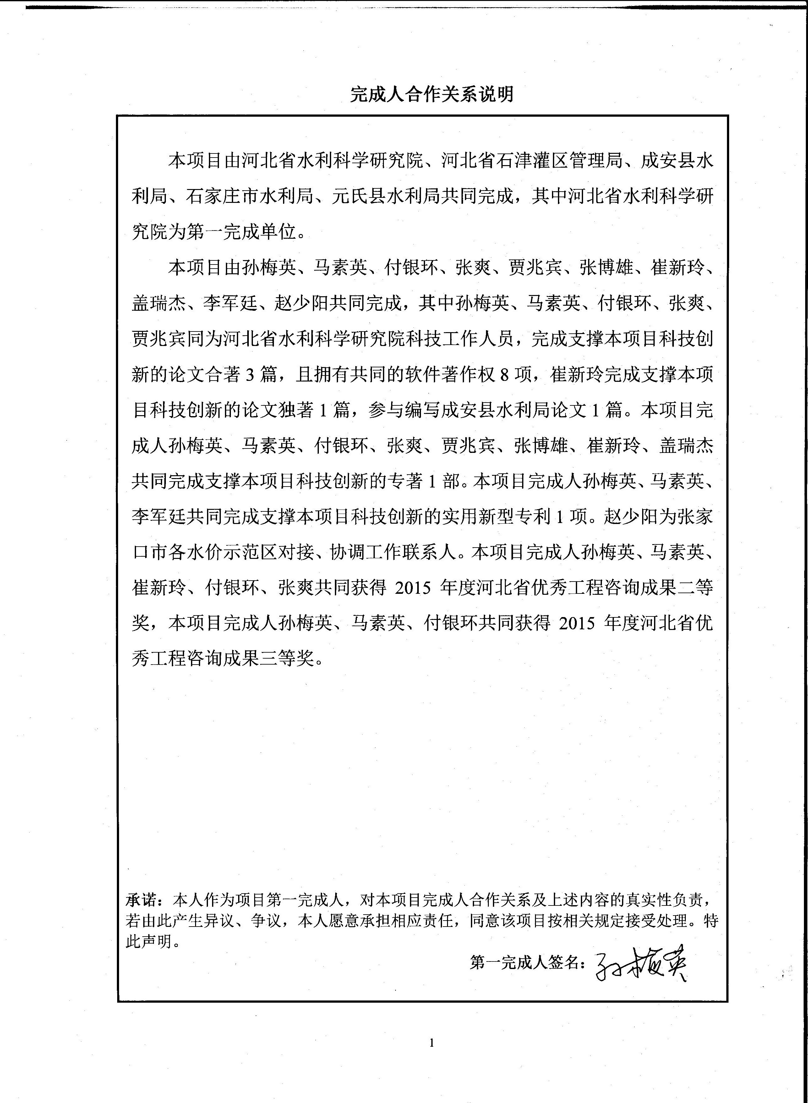

完成人合作关系情况汇总表
序号 | 合作方式 | 合作者 | 合作时间 | 合作  成果 | 证明材料 | 备注
1 | 科研合作 | 孙梅英/1 | 2014年1月-2018年12月 | 知识产权专著论文  科研获奖 | 1.1.1、1.2.1~1.2.8、6.1.1、6.2.1、6.2.2、6.2.4、10.1、10.2
2 | 科研合作 | 马素英/2 | 2014年1月-2018年12月 | 知识产权专著论文  科研获奖 | 1.1.1、1.2.1~1.2.8、、6.1.1、6.2.1、6.2.2、6.2.4、10.1、10.2
3 | 科研合作 | 付银环/3 | 2014年1月-2018年12月 | 知识产权专著论文  科研获奖 | 1.2.1、1.2.3、1.2.5、1.2.6、1.2.7、6.1.1、6.2.1、6.2.2、6.2.4、10.2
4 | 科研合作 | 张爽/4 | 2014年1月-2018年12月 | 知识产权专著论文  科研获奖 | 1.2.1~1.2.4、1.2.6、1.2.8、6.1.1、6.2.2、6.2.4、10.1
5 | 科研合作 | 贾兆宾/5 | 2016年1月-2018年12月 | 知识产权专著论文 | 1.2.1、1.2.4、1.2.5、1.2.7、6.1.1、6.2.1
6 | 科研合作 | 张博雄/6 | 2014年7月-2018年12月 | 专著、  应用证明 | 6.1.1、3.1
7 | 科研合作 | 崔新玲/7 | 2014年7月-2018年12月 | 专著论文  科研获奖应用证明 | 6.1.1、6.2.3、6.2.5、10.1
8 | 科研合作 | 盖瑞杰/8 | 2014年5月-2017年12月 | 专著、  应用证明 | 6.1.1、3.4
9 | 科研合作 | 李军廷/9 | 2016年1月-2018年12月 | 知识产权应用证明 | 1.1.1、3.9
10 | 科研合作 | 赵少阳/10 | 2016年6月-2018年12月 | 应用证明 | 3.11、3.12

